­­5-1：求斐波那契数列第N项的值。

输入：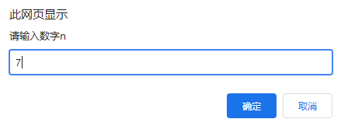

弹出框显示：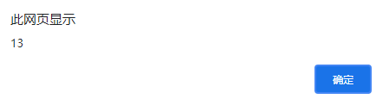

网页内显示：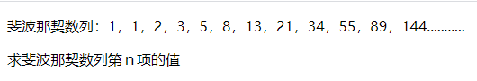

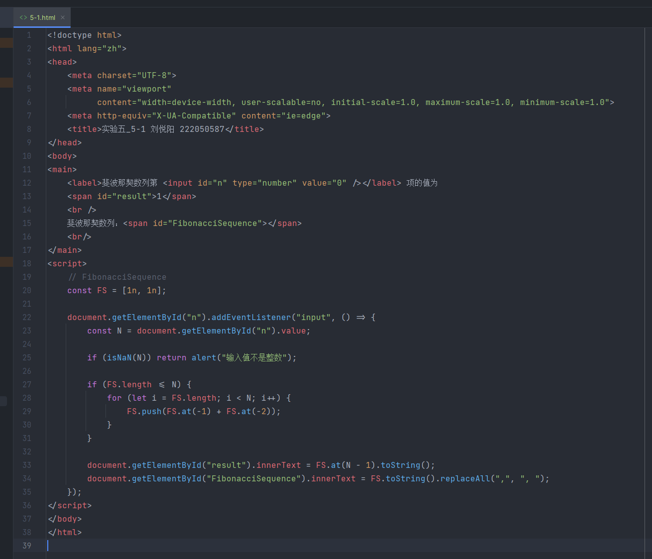



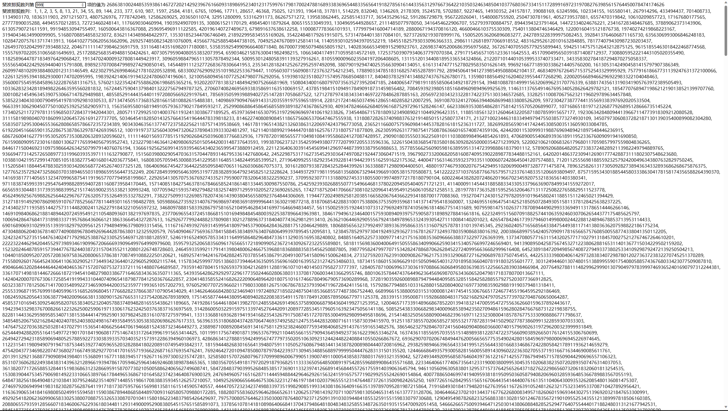

斐波那契数列 N=99999 时：

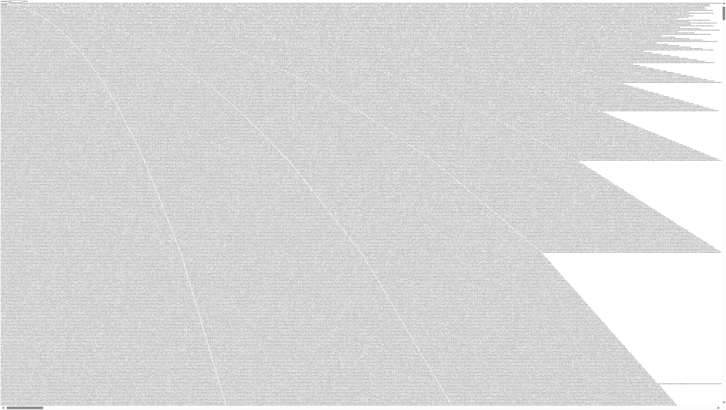

有点震撼。

5-2：网页计算器

输入：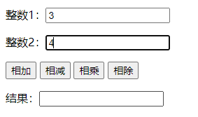

加：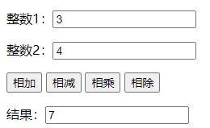

减：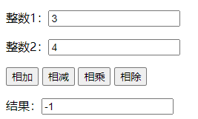

乘：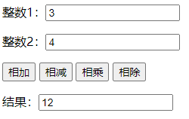

除：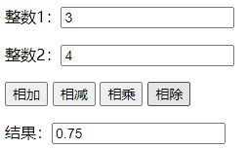

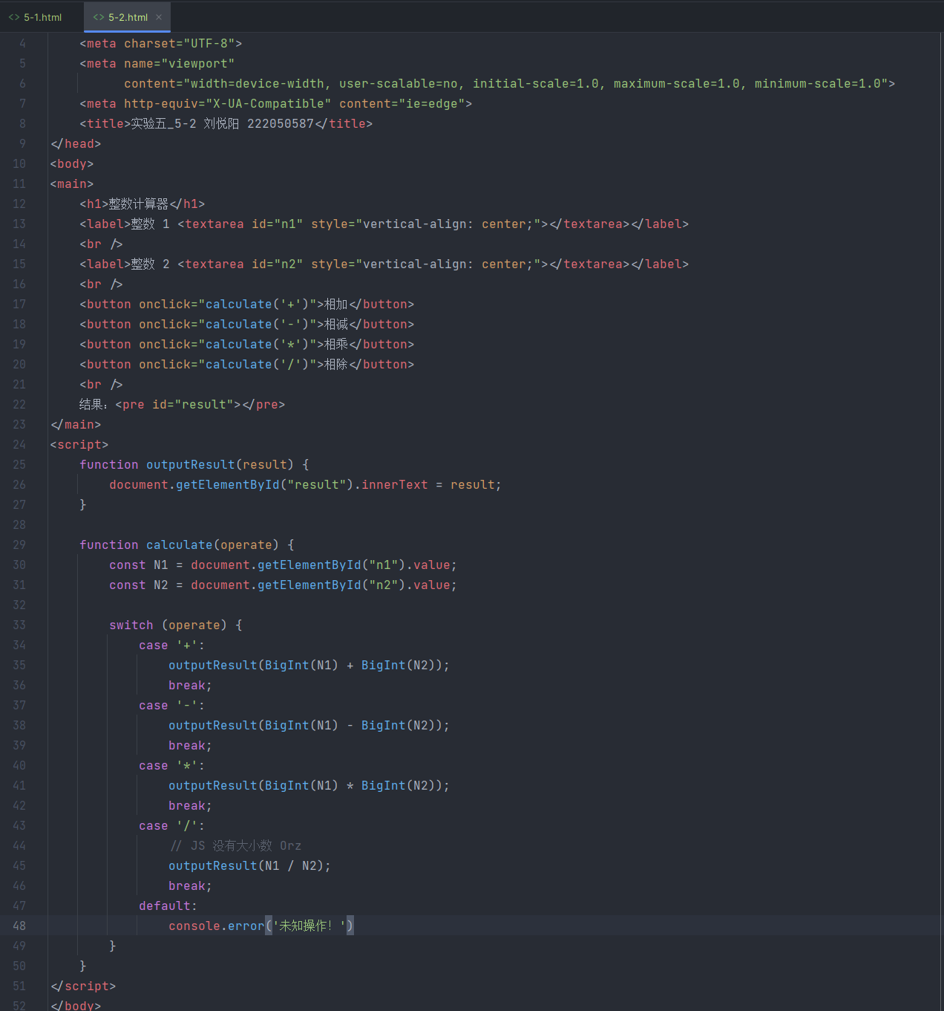

加：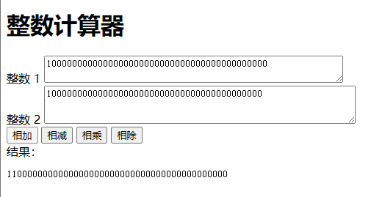

减：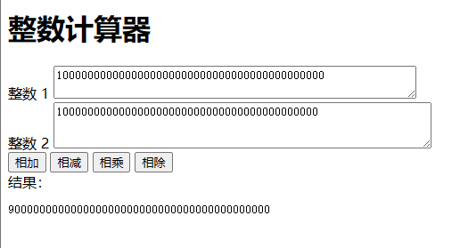

乘：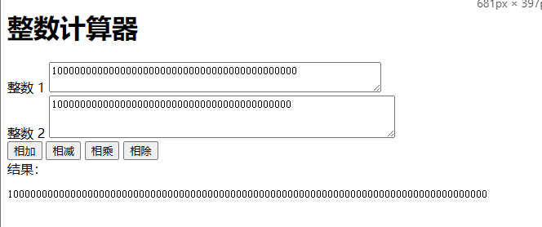

除：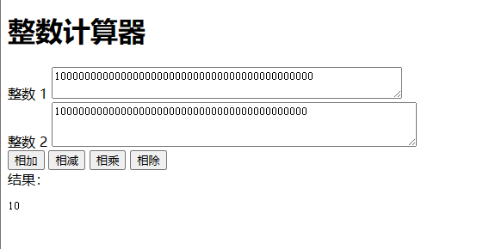

**5-3：**一个字符串数组，求字符串数组中每一个字符的长度，存储到一个新的数组中。最后得到的新数组例子如下：

字符串数组：array = ["22222", "a" , "", "aaaaa"];

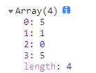

1. 考核知识点

for循环、声明新数组

1. 练习目标

* 掌握for循环的使用。
* 掌握数据的声明。

1. 需求分析

已知一个字符串数组，求字符串数组中每一个字符的长度，存储到一个新的数组中。

1. 案例分析
2. 效果如图所示。

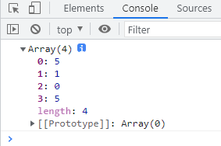

1. 具体实现步骤如下：
2. 定义一个数组array，存放字符串元素。
3. 定义个新数组newArray，用来存放字符串长度。
4. for循环遍历array数组，并把每一项元素的长度赋值给newArray。
5. 输出newArray新数组。

